说明书

外观:
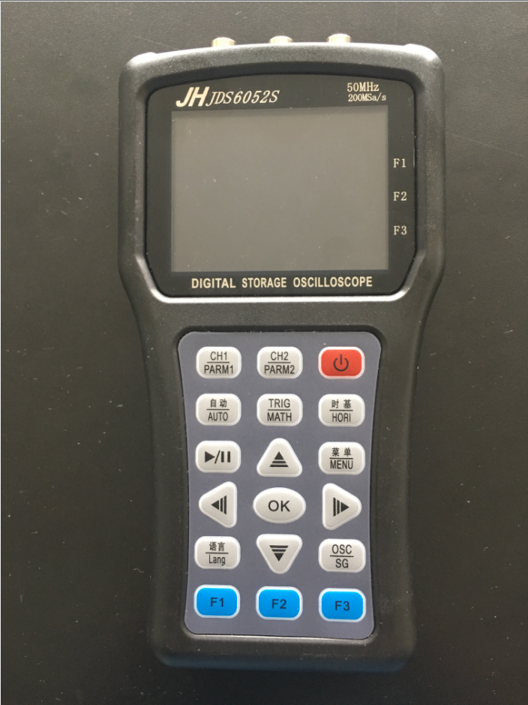
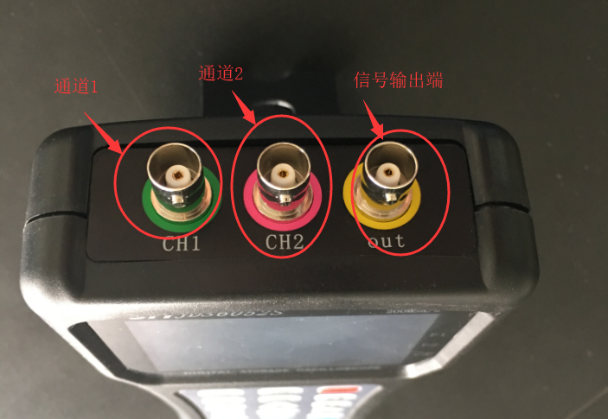

示波器显示界面说明:
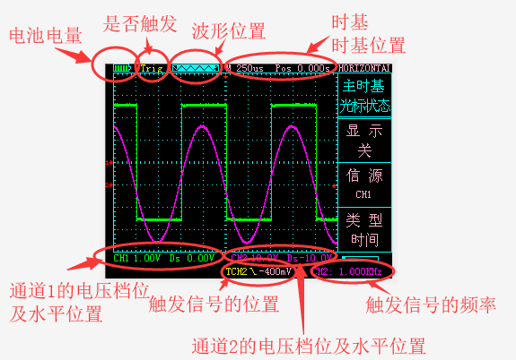

示波器按键说明:
本产品共18个示波器按键如下图:
CH1/PARM1,CH2/PARM2,TRIG/MATH,时基/HORI,菜单/MENU 为菜单选择键具体功能如下:

单次点击CH1/PARM1键进入CH1控制界面
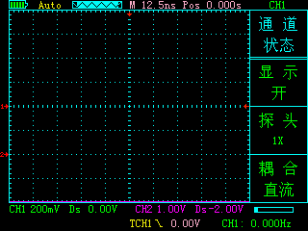
在此界面下一下按键有如下功能:

F1:控制通道1的显示或关闭
F2:选择探头的档位参数 x1,x10,x100
F3:选择通道1的耦合为直流或是交流
↑:增大通道1信号的幅值 (5V-10mV)
↓:减小通道1信号的幅值 (5V-10mV)
←:通道1箭头下移
→:通道1箭头上移

再次点击CH1/PARM1键进入CH1参数显示界面
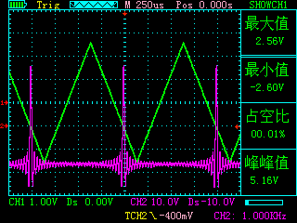
在此界面下一下按键有如下功能:

F1:无效
F2:无效
F3:无效
↑:增大通道1信号的幅值 (5V-10mV)
↓:减小通道1信号的幅值 (5V-10mV)
←:通道1箭头下移
→:通道1箭头上移

说明:显示的参数有最大值,最小值,占空比,峰峰值

单次点击CH2/PARM2键进入CH2参数显示界面
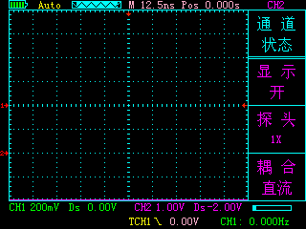
在此界面下一下按键有如下功能:

F1:控制通道2的显示或关闭
F2:选择探头的档位参数 x1,x10,x100
F3:选择通道2的耦合为直流或是交流
↑:增大通道2信号的幅值 (5V-10mV)
↓:减小通道2信号的幅值 (5V-10mV)
←:通道2箭头下移
→:通道2箭头上移

再次点击CH2/PARM2键进入CH2参数显示界面
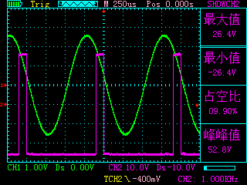
在此界面下一下按键有如下功能:

F1:无效
F2:无效
F3:无效
↑:增大通道2信号的幅值 (5V-10mV)
↓:减小通道2信号的幅值 (5V-10mV)
←:通道2箭头下移
→:通道2箭头上移

说明:显示的参数有最大值,最小值,占空比,峰峰值

单次点击TRIG/MATH键进入触发控制界面
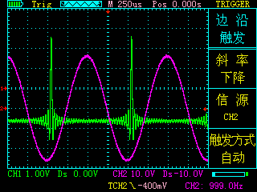
在此界面下一下按键有如下功能:

F1:控制触发斜率为上升或是下降
F2:选择触发信源为CH1或是CH2
F3:选择触发方式为自动,正常或是单次
↑:无效
↓:无效
←:触发箭头下移
→:触发箭头上移

再次点击TRIG/MATH键进入MATH界面
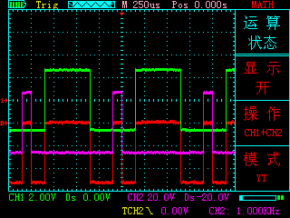
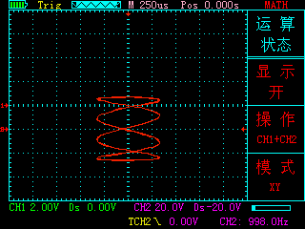
在此界面下一下按键有如下功能:

F1:是否显示MATH波形
F2:选择math的功能 CH1+CH2,CH1-CH2或CH2-CH1
F3:选择显示模式是YT模式还是XY模式
↑:无效
↓:无效
←:无效
→:无效

单次点击时基/HORI键进入时基控制界面
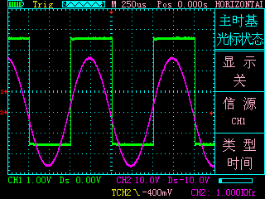
在此界面下一下按键有如下功能:

F1:是否显示辅助标尺线
F2:辅助标尺线的标定对象为CH1,CH2,Ref-A或是Ref-B
F3:选择辅助标尺线的类型是时间或电压
↑:缩小时基 (5s - 12.5ns)
↓:放大时基 (5s - 12.5ns)
←:时基箭头左移
→:时基箭头右移

再次点击时基/HORI键进入标尺线界面
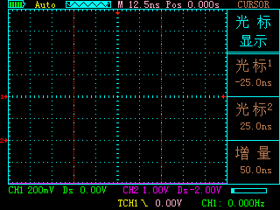
在此界面下一下按键有如下功能:

F1:无效
F2:无效
F3:无效
↑:标尺2左移
↓:标尺2右移
←:标尺1左移
→:标尺1右移

说明:显示的参数有标尺1的位置,标尺2的位置,标尺1,2的位置差值增量

单次点击菜单/MENU键进入波形存储界面
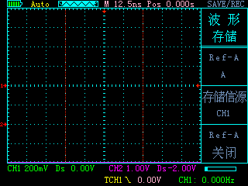
在此界面下一下按键有如下功能:

F1:选择存储波形到A或B
F2:选择存储信号源为CH1或CH2
F3:是否开启存储波形的显示
↑:无效
↓:无效
←:无效
→:无效

第二次点击菜单/MENU键进入设置界面
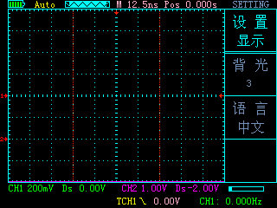
在此界面下一下按键有如下功能:

F1:背光亮度选择
F2:言语种类选择
F3:无效
↑:无效
↓:无效
←:无效
→:无效

第三次点击菜单/MENU键进入设置界面
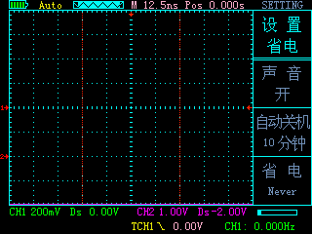
在此界面下一下按键有如下功能:

F1: 控制按键声音是否开启
F2:选择自动关机的时间
F3:选择省电的等级
↑:无效
↓:无效
←:无效
→:无效

第四次点击菜单/MENU键进入设置界面
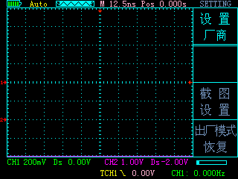
在此界面下一下按键有如下功能:

F1: 无效
F2:进入截图界面
F3:恢复出厂设置
↑:无效
↓:无效
←:无效
→:无效

第五次点击菜单/MENU键进入反相界面
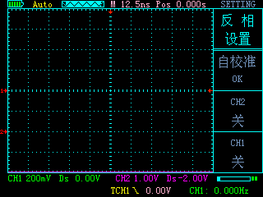
在此界面下一下按键有如下功能:

F1: 示波器自校准
F2: CH2是否反相
F3: CH1是否反相
↑:无效
↓:无效
←:无效
→:无效

在截图界面下按键功能如下:
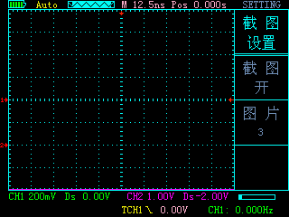
F1: 选择是否开启截图功能
F2: 选择保存图片的名称
F3: 无效
↑:无效
↓:无效
←:无效
→:无效

说明:当截图功能开启时,按下OK键就是截取当前界面的功能,当截图功能关闭时,按下OK键就是保存波形的功能.在关机状态下同时按开关机键和ok键 ，示波器会进入U盘模式，用USB线连接电脑即可查看U盘里的截图。

- 按键:
开机或关机.
自动/AUTO按键:
自动检测波形,检测范围在20MHz - 50Hz.
▶/‖按键:
停止或是启动波形显示.
语言/Lang:
切换显示语言
OSC/SG:
切换示波器和信号发生器的功能.

说明:关机状态下，同时按开机键和ok键 示波器会进入U盘模式。

信号发生器界面说明:
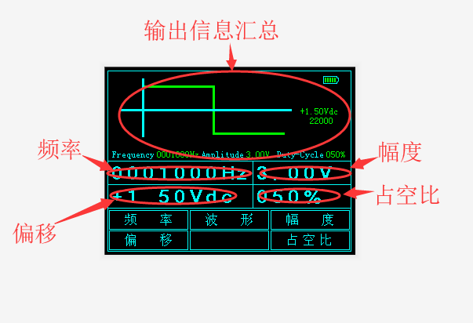

信号发生器按键说明:
F1:选择频率或偏移功能
F2:选择输出波形种类
F3:选择复读或占空比功能
↑:改变输出数字
↓:改变输出数字
←:输出数字选择
→:输出数字选择

说明:参数设定好之后要按下OK键确定输出.

固件升级说明:
在机器的关机状态下,按住OK键再按下开机键,会进入U盘模式,插入usb连接电脑端,会出现U盘,先格式化U盘,在拷入升级文件update.bin,按下菜单/MENU键即可升级.

示波器参数

USB接口： 1
通道数: 2
最大实时采样率: 单通道时CH1 200MSa/s 双通道时 CH1,CH2 100MSa/s
带宽: 单通道时 50M 双通道时 25M
垂直分辨率: 8位
垂直档位: 10mV - 5V (探头x1) 100mV - 50V (探头x10)
1,2,5步进
阻抗: 1MΩ 25pF
耦合: 直流,交流
显示模式: Y-T / X-Y
输入电压: 40V(探头x1 ) ;400V(探头x10);
使用高压探头,最大电压由探头质量决定
时基范围: 12.5ns - 5s
100ms - 5s 为扫描模式(scan)
存储深度: 每通道3K
触发模式: 自动,正常和单次
触发类型: 上升沿,下降沿
自动检测: 50Hz - 20MHz
光标测量: 时间,电压(手动模式)
可记录对比波形: 2
截图功能: 支持
数学计算: CH1+CH2,CH1-CH2,CH2-CH1
自校准: 支持

信号发生器

通道数: 1
频率: 正玄波(1Hz-5MHz)
方波(1Hz-1MHz)
正向锯齿波(1Hz-1MHz)
反向锯齿波(1Hz-1MHz)
幅度: 100mV - 8V
偏移: 最大 +-(0V-4V)
占空比: 0% - 100%

